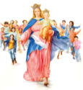
Parrocchia S. Maria Ausiliatrice
Roma

Desidero prepararmi al Sacramento della CRESIMA

2020 - 2021

Cognome e Nome | :
Età | :
Parrocchia di domicilio | :
via  Cellulare | :
Telefono fisso | :
Indirizzo email | :
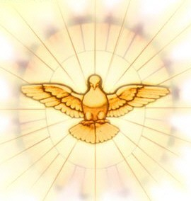

Il presente modulo va compilato e rimandato in formato word al parroco: m.ausiliatrice-parrocosdb@donbosco.it

Entro i primi incontri portare il Certificato di Battesimo

